Pasta do kanapek blender - jak zrobić gładkie smarowidło kanapkowe?
Sprawdź - pasta do kanapek blender!

Kanapki są najpopularniejszym posiłkiem zwłaszcza na śniadania bądź kolację. Z przyjemnością sięgamy po nie, jako przekąskę w ciągu dnia. Zwykle jemy kanapki z masłem oraz serem bądź szynką. Często dodajemy do tego warzywo np. pomidor lub ogórek. Tak wygląda typowa kanapka, jednak jak zmienić ten schemat i sprawić, by kanapki były pożywniejsze i zapewniały wszystkie konieczne wartości odżywcze?
Pasta do kanapek blender - odmień swoje kanapki
Odpowiedzią są pasty kanapkowe wykonane przy pomocy blendera. Sprawdź - pasta do kanapek blender.
Jeśli znudziły Wam się klasyczne kanapki warto zwrócić uwagę na wszelkiego rodzaju smarowidła. By smarowidło było pyszne warto zwrócić uwagę na to, by było odpowiednio smarowne i gładkie. Gładkie smarowidło jest pyszne i rozpływa się ustach, a gładkie smarowidło można zrobić mając odpowiedni blender - pasta do kanapek blender.

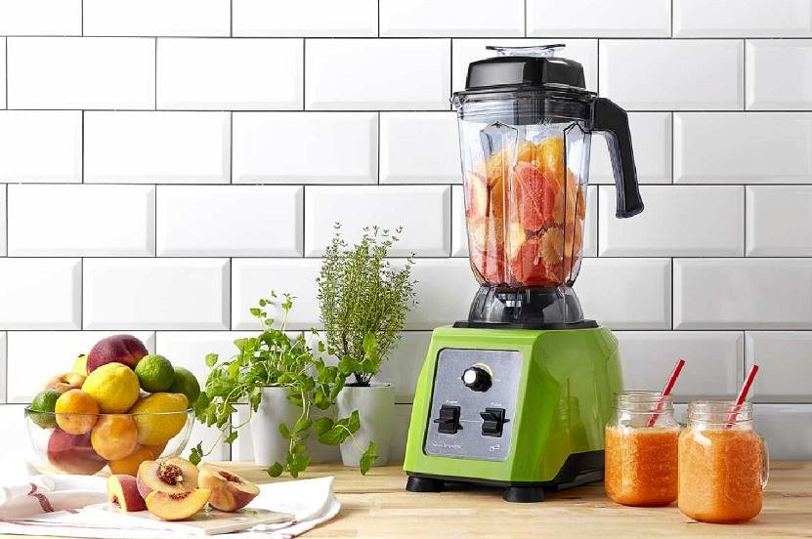
Pasta do kanapek blender - stworzenie jej jest banalnie proste i szybkie. Taką pastę można zrobić ze wszystkiego - to dobry sposób na oczyszczenie lodówki z resztek. Lepiej taką pastę zrobić samodzielnie z resztek właśnie, niż kupować gotowe smarowidła, które niejednokrotnie zawierają szkodliwe dodatki.

